2.1 光的色彩（专题训练）【七大题型】
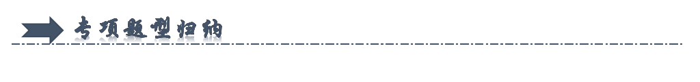
一．光的色散及其现象（共9小题）
二．白色光是多种色光混合成的复色光（共4小题）
三．光带的七种颜色（共2小题）
四．不同颜色的色光的偏折程度（共3小题）
五．光的三原色（共6小题）
六．色光的混合规律（共3小题）
七．物体的颜色（共13小题）
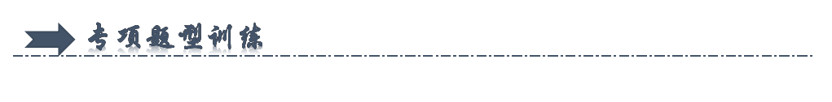
一．光的色散及其现象（共9小题）
1．2023年8月15日上午，泰山上空出现一片色彩绚丽的“彩虹云”，美的难以形容。下列光现象，与“彩虹云”成因相同的是（ ）
A．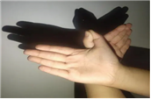手影游戏 B．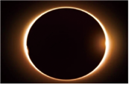日环食
C．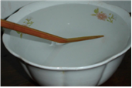水面的“折筷” D．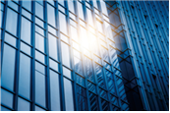耀眼的幕墙
【答案】C
【解答】解：泰山上空出现一片色彩绚丽的“彩虹云”，是光的色散现象，由于光的折射而形成的；
A．手影游戏，是光在直线传播过程中遇到不透明的物体形成的，故A错误；
B．日食是月球挡住了太阳射向地球的光，月球的影子落在了地球上，是由于光的直线传播形成的，故B错误；
C．水面的“折筷”，是光由水中射入空气时发生折射形成的，光的折射现象，故C正确；
D．玻璃形成的幕墙，太阳光照射在墙面发生镜面反射，故D错误。
故选：C。
2．我国唐朝张志和在《玄贞子》中记载：“背日喷乎水，成虹霓之状”，这是下列哪种光现象（ ）
A．光的色散 B．光的直线传播
C．光的反射 D．平面镜成像
【答案】A
【解答】解：“人工彩虹”，这是指喷出水后，空中有大量的小水滴，太阳光照在这些小水滴上，被分解为绚丽的七色光，也就是光的色散。
故选：A。
3．如图甲所示，一束阳光照射到三棱镜后出现的情况。好奇的小明将阳光改成红光仍然沿原来的方向照射到三棱镜上（如图乙），在光屏上a点处形成一个红色光斑。现保持入射光位置、方向及三棱镜位置不变，仅将红光改为紫光，以下说法正确的是（ ）
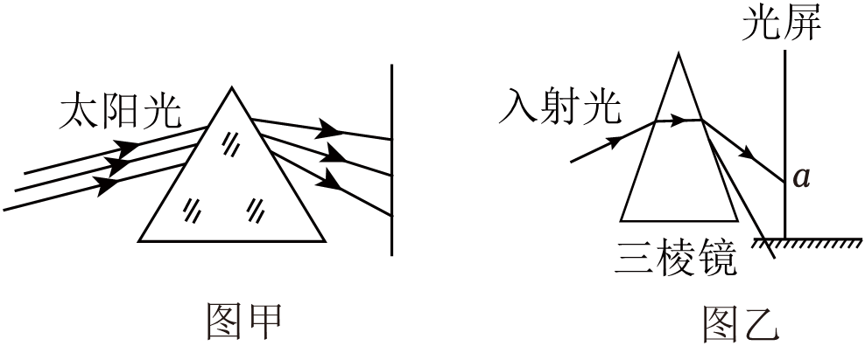
A．保持光屏位置不变，紫色光斑仍在a点处
B．保持光屏位置不变，紫色光斑在a点上方
C．将光屏向右平移，紫色光斑仍可落在a点处
D．将光屏向左平移，紫色光斑仍可落在a点处
【答案】D
【解答】解：不同色光经三棱镜折射时的偏折能力不同，紫光的偏折能力比红光要强；
AB、在本实验中，保持入射光位置及方向不变，仅将红光改为紫光，则紫光偏折能力强，其光斑会在a的下方，故AB错误；
CD、如果将光屏向右平移，紫色光会落在a点更偏下的位置，相反，如果将光屏向左平移，紫色光斑则向上移动，仍可落在a点处，故C错误，D正确。
故选：D。
4．图中是光的色散现象的是（ ）
A．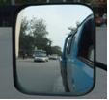反光镜 B．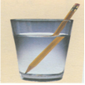杯中折笔
C．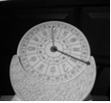日晷 D．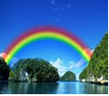彩虹
【答案】D
【解答】解：A、反光镜属于光的反射现象，故A不合题意；
B、铅笔好像在水面处折断了，是折射现象，故B不合题意；
C、日晷属于影子，是光的直线传播形成的，故C不合题意；
D、太阳光能穿过云层在小冰晶上发生折射，看上去在太阳的周围出现一个圆圈，由内而外呈红、橙、黄、绿、青、蓝、紫七种颜色，这就是彩虹，是光的色散现象，故D符合题意。
故选：D。
5．太阳光通过棱镜折射会被分解成各种颜色，这种现象叫光的色散，自然界虹和霓的形成也与光的色散有关，虹和霓形成的简化模型：空中的水滴可简化为球形，太阳光射入后，在水滴内经过若干次折射和反射后射出，下列说法中正确的是（ ）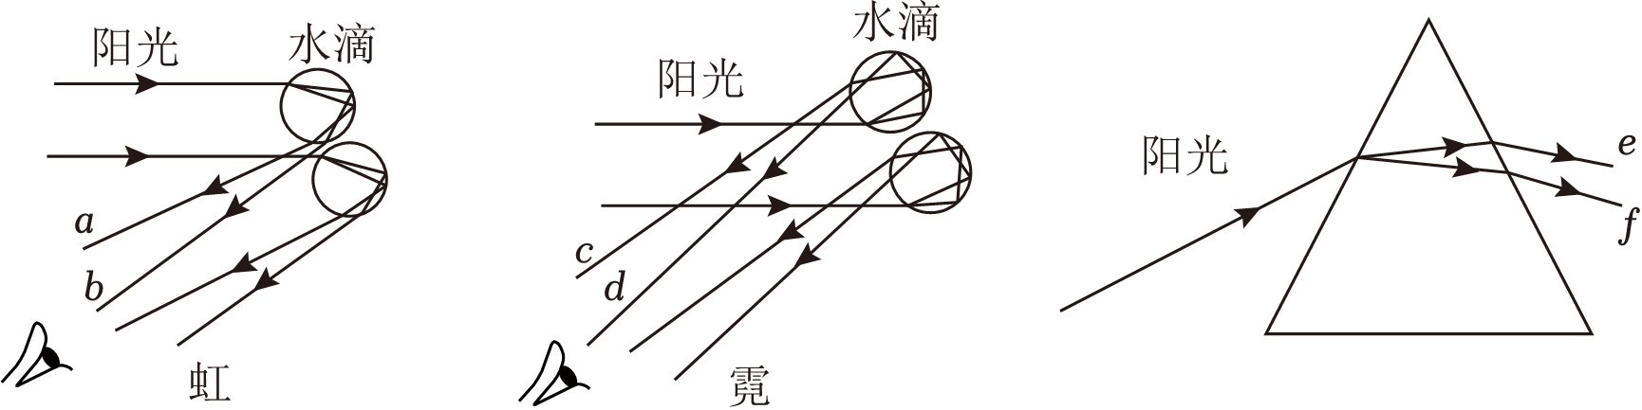
A．光线a、e可能均是红光
B．光线a、b可能分别为红光和紫光
C．光线c、d可能分别为红光和紫光
D．光线c、f 可能均是紫光
【答案】C
【解答】解：由光的色散现象可知，红光的偏折能力弱，紫光的偏折能力强，因此，左图中a可能是紫光，b可能是红光；中间图中，c可能是红光，d可能是紫光；右图中，e可能是红光，f可能是紫光；
综上所述，只有C说法正确，ABD错误。
故选：C。
6．在5000m的高空，水蒸气遇冷形成小冰晶，太阳光照射小冰晶后，分解成红、橙、黄、绿、蓝、靛、紫七种颜色的光，这样太阳周围就出现一个巨大的彩色光环，称为“晕”。小冰晶的形成是 凝华 现象（填物态变化名称），太阳光照射小冰晶后分解为七色光是光的 色散 现象。科学家 牛顿 利用这种现象揭开了光的颜色之谜。
【答案】凝华；色散；牛顿。
【解答】解：小冰晶是空气中的水蒸气遇冷凝华形成的。
太阳光照射小冰晶后，分解成红、橙、黄、绿、蓝、靛、紫七种颜色的光，这是光的色散现象；英国物理学家牛顿用玻璃三棱镜分解了太阳光，揭开了光的颜色之谜。
故答案为：凝华；色散；牛顿。
7．2020年1月14日，陕西黄河壶口瀑布水流湍急，溅起巨大水雾腾空而起。瀑布旁边彩虹（如图所示）呈弧形从天际插入水中，色彩斑斓，蔚为壮观。彩虹是当太阳光照射到半空中的水滴时光发生 折射 ，形成的 色散 现象。
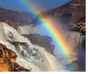
【答案】见试题解答内容
【解答】解：雨过天晴时，常在天空出现彩虹，这是太阳光通过悬浮在空气中细小的水珠折射而成的，白光经水珠折射以后，分成各种彩色光，这种现象叫做光的色散现象。
故答案为：折射；色散。
8．如图所示，太阳光通过三棱镜后可以分解为红、橙、黄、绿、蓝、靛、紫等色光，这种现象叫做光的色散，最早发现该现象的科学家是 牛顿 。
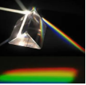
【答案】牛顿。
【解答】解：最早发现光的色散现象的科学家是牛顿。
故答案为：牛顿。
9．利用三棱镜完成如下实验：
（1）如图甲，将一束太阳光通过三棱镜，可以分解为红、橙、黄、绿、蓝、靛、紫等色光，这种现象叫作光的 色散 。
（2）如图乙，是一个三棱镜的截面图，左侧有一物体P，人眼在三棱镜的右侧可看到物体的像，则该像大致在 1 位置（选填数字序号）；
（3）如图丙，把两个三棱镜组合在一起，当平行白光通过它们后，出射光如图所示，若分别用红光和蓝光再次进行图丙的实验，则 蓝 光的出射光更偏向主光轴。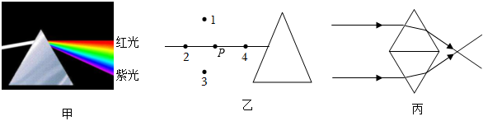
【答案】（1）色散；（2）1；（3）蓝。
【解答】解：（1）太阳光可以分解为红、橙、黄、绿、蓝、靛、紫等色光，这种现象叫作光的色散现象；
（2）根据光的折射规律，光通过三棱镜后，光线向底边偏折了，看到光线，认为光是从1点发出的，所以1点是物点的像，如图所示：
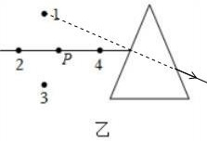；
（3）由于蓝色光偏折程度大，红色光偏折程度小，所以则蓝光的出射光更偏向主光轴。
故答案为：（1）色散；（2）1；（3）蓝。
二．白色光是多种色光混合成的复色光（共4小题）
10．太阳光通过三棱镜后，被分解成了各种颜色的光，这说明（ ）
A．太阳光是由各种色光混合而成的 B．三棱镜中有各种颜色的小块
C．三棱镜具有变色功能 D．三棱镜可以使单色光变成多色光
【答案】A
【解答】解：太阳光通过三棱镜后分解成红、橙、黄、绿、蓝、靛、紫七种颜色的光，这种现象是光的色散。这说明太阳光是由各种色光混合而成的。
故选：A。
11．如图，让一束太阳光照射三棱镜，射出的光照到竖直放置的白屏上，屏上标出的三个区域，①区域是红光外侧，②区域是可见的有色光带，③区域是紫光外侧。研究此现象，以下说法不正确的是（ ）
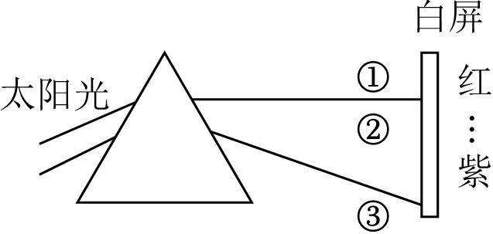
A．此现象为光的色散现象，表明太阳光是由七种色光混合而成的
B．不同色光通过三棱镜的偏折程度不同
C．彩虹的形成就是光的色散现象
D．红光偏折能力比紫光强
【答案】D
【解答】解：A．太阳光是白光，它通过三棱镜后被分解成各种颜色的光，这种现象叫光的色散，光的色散表明太阳光是由七种颜色的光混合而成的，故A正确；
BD．不同颜色的光通过三棱镜的偏折程度不同，可见光中红光最弱，紫光最强，故B正确，D错误；
C．彩虹的形成原理就是光的色散，雨后空气中的小水珠相当于三棱镜，使太阳光发生色散，从而形成彩虹，故C正确。
故选：D。
12．1666年，英国物理学家 牛顿 用玻璃三棱镜将太阳光分解成各种颜色的光，这种现象叫 光的色散现象 ，此现象说明白光是 复色光 （选填“单色光”或“复色光”）。
【答案】牛顿；光的色散现象；复色光。
【解答】解：1666年，英国物理学家牛顿用玻璃三棱镜将太阳光分解成各种颜色的光，这种现象叫光的色散现象；此现象说明白光是复色光。
故答案为：牛顿；光的色散现象；复色光。
13．宋代蔡卞在《毛诗名物解》中提到：“今以水喷日，自侧视之，则晕为虹霓”，此句描述了一种“人工造虹”的方法。彩虹的形成属于光的 色散 现象，通过对这种现象的研究，人们发现白光是由 多种色光 混合而成的。
【答案】见试题解答内容
【解答】解：（1）彩虹是大气中的一种光学现象，当阳光照射到半空中的水珠时，光线被折射和反射，在天空形成彩色光带，是光的色散现象；
（2）白光是一种复合光，是由红、橙、黄、绿、蓝、靛、紫七种颜色的单色光组合而成。
故答案为：色散；多种色光。
三．光带的七种颜色（共2小题）
14．一束日光经过 折射 后，在光屏上形成由红到紫连续排列的七彩光带，这叫做光的 色散 现象，此现象最早是由物理学家 牛顿 发现的。
【答案】折射；色散；牛顿。
【解答】解：（1）白色光经过三棱镜折射后产生在屏上形成由红到紫连续排列的七彩光带，是光的色散现象；
（2）最早发现日光的色散现象的物理学家是牛顿。
故答案为：折射；色散；牛顿。
15．通过如图所示实验的探究，我们对太阳光有了更多的了解。
（1）阳光通过三棱镜，发生了折射现象，在光屏上呈现彩色光带，光屏上A、B是光带边缘的色光，则A为 红外线 ，B为 紫外线 ，从A到B，色光的排列顺序为 红、橙、黄、绿、蓝、靛、紫 。
（2）用温度计测试不同光的热效应时，发现温度计的示数在A的外侧升高的更明显，实验表明 红外线 的热效应最强。
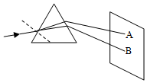
【答案】见试题解答内容
【解答】解：（1）阳光经过三棱镜的折射后，被分散成：红、橙、黄、绿、蓝、靛、紫，这就是光的色散现象；
说明了太阳光是复合光，由各种颜色复合而成，且光屏上A为红光，B为紫光；
（2）用温度计测试不同光的热效应时，发现温度计的示数在A的外侧升高的更明显，实验表明红外线的热效应最大。
故答案为：（1）红外线；紫外线；红、橙、黄、绿、蓝、靛、紫；（2）红外线。
四．不同颜色的色光的偏折程度（共3小题）
16．如图所示，一束阳光通过三棱镜，右边出现了七色光带，由于三棱镜对各种色光的偏折程度不同，对红光的偏折程度最小，则图上光带的最上方是 紫 色光。
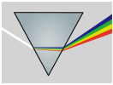
【答案】紫
【解答】解：白光经三棱镜后光屏上自上而下出现了红、橙、黄、绿、蓝、靛、紫的色带，这是由于不同的色光在通过三棱镜时发生光的折射程度不同而造成的；红光的偏折程度最小，紫光的偏折程度最大，图上光带的最上方是紫色光。
故答案为：紫。
17．如图所示，太阳光通过三棱镜后，在白纸上获得了一条彩色的光带，这种现象叫做 光的色散 ，根据此实验现象可知，太阳光是由 七种色光组合成 的，最早研究该现象的是英国物理学家 牛顿 。在示意图中，彩色光带中的红光靠近光带的 A 处（填“A”或“B”），因为这种色光通过玻璃时的偏折程度较 小 （选填“大”“小”）。
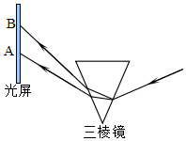
【答案】光的色散；七种色光组合成；牛顿；A；小。
【解答】解：（1）太阳光经三棱镜后发生色散，在光屏上可观察到彩色光带，依次呈现红、橙、黄、绿、蓝、靛、紫等七种颜色的色光；
（1）最早研究该现象的是英国物理学家牛顿；由于图中三棱镜是反着放的，所以从下到上，光屏上依次为红、橙、黄、绿、蓝、靛、紫这七种色光，因为红光通过玻璃时的折射程度较小，所以光屏上A处为红光。
故答案为：光的色散；七种色光组合成；牛顿；A；小。
18．一束太阳光通过三棱镜折射后被分解，在光屏上的AB范围内形成一条七彩光带，如图所示。
（1）该实验说明了太阳光是 复色光 （单色光/复色光），首先研究光的色散现象的是英国物理学家 牛顿 ，如果此时在光屏上贴一张绿纸，则光屏上呈现 绿 色。
（2）AB彩光带中，A为 红 色光；偏折程度最大的是 紫 色光。
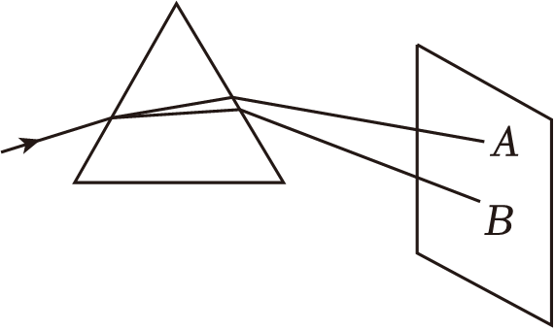
【答案】（1）复色光；牛顿；绿；（2）红；紫。
【解答】解：当太阳光经过三棱镜后，会分解成红、橙、黄、绿、蓝、靛、紫七种单色光，这是光的色散现象；最早通过实验研究这一现象的是英国物理学家牛顿。通过该实验也说明了太阳光是复色光，是由红、橙、黄、绿、蓝、靛、紫七种单色光复合而成的。
若在光屏上贴一张绿纸，绿纸只能反射绿光，吸收其它各种色光，所以我们看到光屏上是绿色的。
白色的太阳光射向三棱镜时，由于不同颜色的光通过三棱镜后折射程度不同，会发生光的色散现象，图中光屏从A到B依次呈现红、橙、黄、绿、蓝、靛、紫七种颜色的色光，其中红光的偏折程度最小，紫光的偏折程度最大。
故答案为：（1）复色光；牛顿；绿；（2）红；紫。
五．光的三原色（共6小题）
19．下列属于三原色光之一的是（ ）
A．橙光 B．黄光 C．绿光 D．紫光
【答案】C
【解答】解：红、绿、蓝被称为色光的三原色，黄光、橙光、紫光不属于光的三原色，故C符合题意。
故选：C。
20．如图是光的三原色色光照射在墙壁上的示意图，图中2号区域（斜线阴影）为三原色叠加区域，图中区域1和区域2应标的颜色分别是（ ）
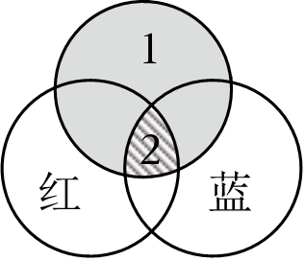
A．蓝色、白色 B．绿色、白色 C．黄色、黑色 D．黄色、白色
【答案】B
【解答】解：光的三原色是红、绿、蓝。光的三原色能合成白光。故图中区域1中的颜色应为绿色，区域2中三原色光混合为白色。
故选：B。
21．2023年9月21日，“天宫课堂”在中国空间站开讲，如图所示，电视机中正在播放航天员开设的精彩太空科普课，下列说法正确的是（ ）
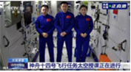
A．航天员的声音是通过超声波的形式传回地球的
B．回看时用倍速播放，声音会变尖是因为改变了声音的音色
C．航天员的声音在空间站内传播的速度为3×10⁸m/s
D．彩色电视机画面的颜色是由红、绿、蓝三种色光混合而成
【答案】D
【解答】解：A．声音不能在真空中传播，地球上的听到航天员的声音是靠电磁波传回地球的，故A错误。
B、回看使用倍速播放，是增加了声音的频率，声音的音调升高，所以声音变尖是因为快放改变了声音的音调，故B错误；
C、空间站内有空气，声音在空间站内传播的速度大约340m/s；故C错误；
D、彩色电视机的色彩是通过三原色光，红、绿、蓝的组合来形成的，每个像素点由这三种基本颜色的光以不同的强度和比例组合而成，从而产生出各种不同的颜色，故D正确。
故选：D。
22．如图所示，2024年3月29日，揭东地区的人们看到太阳的周围出现一个彩色的光圈，仿佛祥瑞降临。这是一种罕见的天象——日晕，它是光透过高空云层中的冰晶 折射 形成的（选填“直线传播”、“反射”或“折射”），这种现象说明太阳光 不是 （选填“是”或“不是”）单色光。光的三原色为红、 绿 、蓝。
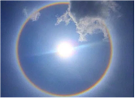
【答案】折射；不是；绿
【解答】解：光在不同或不均匀介质中传播时会发生折射。太阳光从空气能穿过云层进入小冰晶，在小冰晶上发生折射，看上去在太阳的周围出现一个圆圈，由内而外呈红、橙、黄、绿、蓝、靛、紫七种颜色，这就是“日晕”，是光的色散现象；这一现象表明，太阳光不是单色光，是由七种颜色的光组成。
光的三原色是红、绿、蓝。
故答案为：折射；不是；绿。
23．我国唐朝的张志和在《玄贞子》中记载了著名的“人工虹”实验：“背日喷乎水，成虹霓之状”，这是光的 色散 现象；进一步的研究表明，将红、绿、蓝三种色光按照不同比例混合，能产生任何一种其它颜色的光，而自身却无法用其他色光混合得到，这三种颜色称为光的 三原色 。
【答案】色散；三原色
【解答】解：“背日喷乎水，成虹霓之状”描写的是“人工虹”，这是喷出水后，空中有大量的小水滴，太阳光照在这些小水滴上，被分解为绚丽的七色光，也就是光的色散；
三种色光适当混合能产生其它色光，这三种色光就是光的三原色，它们分别是红光、绿光、蓝光。
故答案为：色散；三原色。
24．（1）如图所示，我国在贵州省建成的世界最大的天文射电望远镜FAST，其反射面相当于对光有 会聚 （选填“会聚”、“发散”）作用的凹面镜；
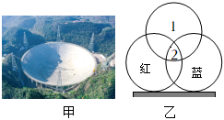
（2）如图乙所示为色光三原色的示意图，区域1应标 绿 色；
（3）夏天雨后有时天空会出现彩虹，这是光的 色散 现象。
【答案】（1）会聚；（2）绿；（3）色散。
【解答】解：（1）天文射电望远镜FAST，其反射面相当于是一个凹面镜，对光线具有会聚作用；
（2）光的三原色是红、绿、蓝，光的三原色能合成白光，故区域1应标为绿色。
（3）雨过天晴，天空出现了美丽的彩虹，这是由于太阳光照到空气中的小水滴上，被分解为绚丽的七色光，即光的色散。
故答案为：（1）会聚；（2）绿；（3）色散。
六．色光的混合规律（共3小题）
25．用高倍放大镜观察正在播放节目的彩色电视机屏幕，可看见排列有序的红、 绿 、 蓝 三色发光区域，其形状为点状或小短条状漆黑的夜晚，我们用紫色光照射红色的玫瑰会看到玫瑰是 黑 色。
【答案】绿；蓝；黑
【解答】解：红、绿、蓝三种单色光是光的三原色，混合后可以产生其它任何色光。所以彩色电视机的屏幕的基色色条为红、绿、蓝；
用紫色光照射红色的玫瑰，红色的玫瑰会吸收紫光，所以会看到玫瑰是黑色。
故答案为：绿；蓝；黑。
26．白光被分解成多种色光的现象叫光的 色散 ，彩色电视画面的颜色是由 红、绿、蓝 “三基色”光组成的，如果一个物体能反射所有色光，则该物体呈现 白 色。
【答案】见试题解答内容
【解答】解：当太阳光经过三棱镜后，会分解成红、橙、黄、绿、蓝、靛、紫七种单色光，这是光的色散现象，这一现象是由英国物理学家牛顿发现的；
彩色电视机中的各种画面都是由红、绿、蓝三种单色光复合而成的；
白色物体反射所有色光，如果一个物体能反向所有的色光，则该物体呈现白色。
故答案为：色散；红、绿、蓝；白。
27．光的三原色是由红、绿、蓝，把红光和绿光重叠照在白墙上，你看到的就是黄光，那么将黄光和蓝光重叠照在白墙上，看到的是 白 色；舞台上某演员穿白上衣蓝裤子，当只有黄色的灯光照到该演员的身上时，该演员的上衣呈 黄 色，裤子呈 黑 色。
【答案】见试题解答内容
【解答】解：光的三原色是红、绿、蓝，三者的组合就是白色。把红光和绿光重叠照在白墙上，你看到的就是黄光，再将黄光和蓝光重叠照在白墙上，相当于三原色重叠，所以看到的是白色；
白上衣能反射所有的色光，当只有黄色的灯光照到该演员的身上时，该演员的上衣呈黄色，蓝色裤子不能反射苏光，所以呈黑色。
故答案为：白；黄；黑。
七．物体的颜色（共13小题）
28．小明在听讲座时，想把银幕上用投影仪投影的彩色幻灯片图象用照相机拍摄下来。由于会场比较暗，他使用了闪光灯。其效果是（ ）
A．拍摄到的照片与不用闪光灯差不多，昏暗不清
B．拍摄到的照片色彩鲜艳，比不用闪光灯清楚好多了
C．拍摄到的照片是银幕，看不清投影到银幕上的图象
D．拍摄到的照片比不用闪光灯的效果好一些，但不是特别清晰
【答案】C
【解答】解：闪光灯的光照射到物体上，可以使物体表面的亮度增大，但闪光灯照射到银幕上以后，只能增加银幕的亮度，而不能增加图象的亮度，相反，图象的亮度和清晰度明显减弱，所以反而看不清银幕上的图象，而银幕上的污渍更加清晰了，银幕上的黑色的字和纸条实际上就是投影片上不透明物体的影子，即黑暗区域。因此不用闪光灯拍摄的效果好。综上所述，只有选项C正确。
故选：C。
29．道前街是苏州赏秋的首选之地，自从实行“落叶不扫”后，沿马路一侧的几百株银杏，黄叶灿然，一地碎金，如图所示，从物理学角度分析，银杏树叶（ ）
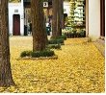
A．折射出黄色的光 B．表面发生了镜面反射
C．吸收了黄色的光 D．表面发生了漫反射
【答案】D
【解答】解：银杏叶呈现黄色，是因为银杏叶反射黄光，吸收其它色光，由于银杏叶表面凹凸不平，光在其表面发生漫反射，故ABC错误，D正确。
故选：D。
30．在没有其他光照的情况下，舞台追舞灯发出的红光照在戴着红帽子、穿着白色上衣、绿裙子的演员身上，观众看到她（ ）
A．全身呈红色
B．帽子呈红色、上衣呈白色，裙子呈黑色
C．帽子呈红色、上衣呈绿色，裙子呈黑色
D．帽子呈红色、上衣呈红色，裙子呈黑色
【答案】D
【解答】解：舞台追光灯发出的是红光，白上衣可以反射红光，白上衣反射的红光进入观众的眼中，观众看到上衣就是红色的；
红帽子只能反射红光，故帽子呈红色；绿裙子只能反射绿光，不能反射红光，红光照在绿裙子上被吸收，观众看到裙子是黑色的。
故选：D。
31．如图，小明在暗室中将红色和蓝色透明玻璃部分重叠放置，在玻璃的右侧放白纸。让太阳光照射到玻璃片上，白纸上A、B、C三个区域呈现的颜色为（ ）
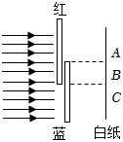
A．A区域黑色 B．B区域黑色 C．C区域黑色 D．B区域白色
【答案】B
【解答】解：太阳光由红、橙、黄、绿、蓝、靛、紫七种色光组成。
红色透明玻璃只能让太阳光中的红光通过，所以区域A为红色；
蓝色透明玻璃只能让太阳光中的蓝光通过，所以区域C为蓝色；
在区域B的左侧，两色玻璃重叠，红色玻璃只能透过红光，但红光无法透过第二层的蓝色玻璃，因此，没有色光透过两块重叠的玻璃，则区域B为黑色。
故选：B。
32．2023年12月1日起，执行新的《食用农产品市场销售质量安全监督管理办法》，市场全面禁用生鲜灯。某超市的切片西瓜原来用红色光照射，现在统一用白光照射。在白光照射下，呈现绿皮、黑籽、红瓤的切片西瓜，原来在红色光照射下，呈现（ ）
A．黑皮、红籽、红瓤 B．绿皮、黑籽、红瓤
C．黑皮、黑籽、红瓤 D．黑皮、黑籽、黑瓤
【答案】C
【解答】解：用红色光照射一块绿皮、黑籽、红壤的西瓜，黑籽只能反射黑色，绿皮只能反射绿色，所以看起来是黑色，红瓤只能反射红色，所以看起来是红色。故C正确，ABD错误。
故选：C。
33．江苏首条彩色公路亮相无锡环太湖公路。当夜晚汽车尾灯发出的红光照射到有红、黄、绿三种颜色的路面上时，我们看到的颜色分别是（ ）
A．红、黄、绿 B．绿、黄、红 C．红、黑、黑 D．黄、绿、红
【答案】C
【解答】解：夜晚汽车尾灯发出的红色光线照射到红色路面上时，红光被反射，红光进入我们的眼睛，我们看到路面是红色的；夜晚汽车尾灯发出的红色光线照射到黄、绿色路面上时，红光被路面吸收，没有光线被反射，我们看到路面是黑色的。
故选：C。
34．五彩缤纷的世界，色彩斑斓的光现象，为我们的生活增添了无数的乐趣。关于光现象，下列说法中不正确的是（ ）
A．太阳光是由各种色光混合而成的
B．彩色电视画面的颜色是由红、绿、黄三种色光合成的
C．成语“白纸黑字”从物理学看，说明白纸反射所有色光，而黑字不反光
D．草原呈现绿色，是因为草反射了绿光
【答案】B
【解答】解：A、太阳光通过三棱镜后分解成红、橙、黄、绿、蓝、靛、紫七种颜色的光，这种现象是光的色散，说明太阳光是由各种色光混合而成的，故A正确；
B、彩色电视画面的颜色是由红、绿、蓝三种色光合成的，故B错误；
C、成语“白纸黑字”从物理学看，白色的不透明物体，能够反射所有色光，黑色的不透明物体吸收所有的色光，故C正确；
D、不透明物体只反射与自己颜色相同的色光，与自己颜色不同的色光全被其吸收了。所以不透明物体的颜色由它反射的色光的颜色决定，绿叶只反射绿光，故D正确。
故选：B。
35．有两朵花，一朵是红色的玫瑰花，另一朵是白色的水仙花，当用蓝色的光照在这两朵花上后，两朵花将呈现的颜色分别是（ ）
A．玫瑰花呈蓝色，水仙花仍然是白色
B．玫瑰花仍然呈红色，水仙花呈蓝色
C．玫瑰花呈黑色，水仙花呈蓝色
D．都呈蓝色
【答案】C
【解答】解：蓝光照射白色的水仙花，白色的水仙花能反射蓝光，白色的水仙花反射的蓝光进入人眼，看到白色的水仙花是蓝色的。
当蓝色的光灯光照在红色的玫瑰花上时，红色的玫瑰花将蓝色光吸收，没有色光反射，即看上去是黑色的。
故选：C。
36．我国唐朝的张志和在《玄真子》中记载了著名的“人工虹”实验：“背日喷乎水，成虹霓之状”，这是光的 色散 现象。英国物理学家牛顿让太阳光通过三棱镜，进一步研究发现 紫光 （选填“红光”或“紫光”）偏折程度最大；每逢阳春时节，西安青龙寺里佛光塔影，樱花烂漫，游人络绎不绝，成为长安胜景，樱花看起来呈红色是因为花瓣 反射 （选填“反射”或“吸收”）红光。
【答案】色散；紫光；反射。
【解答】解：“背日喷乎水，成虹霓之状”描写的是“人工虹”，这是喷出的水后，空中有大量的小水滴，太阳光照在这些小水滴上，被分解为绚丽的七色光，属于光的色散现象；
太阳光经过棱镜时，红光的偏折程度要小于紫光的偏折程度；
樱花看起来呈红色是因为花瓣只能反射红光，吸收其它色光。
故答案为：色散；紫光；反射。
37．二维码已广泛应用于购物、支付、娱乐、交际等人们生活的各个领域，充斥我们生活的各个角落，服务并改变着社会的方方面面。当用手机摄像头扫描它时，黑色部分将光 吸收 （选填“反射”或“吸收”），白色部分将光 反射 （选填“反射”或“吸收”），再通过手机解码就可以获取相关信息。
【答案】见试题解答内容
【解答】解：二维码是由黑白两种颜色组成的，当用手机摄像头扫描它时，黑色部分将光吸收，白色将光反射，手机接收到光后，进行识别。
故答案为：吸收；反射。
38．条形码通常由黑色和白色的平行线条组成，这些线条的排列和间距代表了特定的信息。当条形码扫描器照射它时，黑条纹将光 吸收 （选填“反射”或“吸收”），白条纹将光 反射 （选填“反射”或“吸收”），再通过电脑解码就可以获取考生相关信息。如果条形码贴歪一些，将 不影响 （选填“影响”或“不影响”）信息的读取。
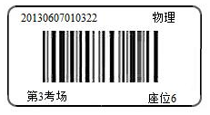
【答案】吸收；反射；不影响。
【解答】解：当条形码扫描器照射条形码时，黑条纹将光吸收，白条纹将光反射，再通过电脑解码就可以获取考生相关信息；
我们能够从不同的角度看到二维码，是因为光在这些物体表面发生了漫反射的缘故，所以条形码贴歪不影响信息的读取。
故答案为：吸收；反射；不影响。
39．如图1，费县梁邱朱大哥在苹果树下铺一层银色地膜，以便提高苹果的红色度。苹果树下铺地膜是为了 反射 太阳光，苹果 反射 红色光，看起来是红色（选填“反射”、“吸收”或“折射”）；如图2，一束太阳光通过三棱镜折射，在白屏与棱镜之间竖直放一块蓝色玻璃，我们看到的白屏是 蓝 色的。
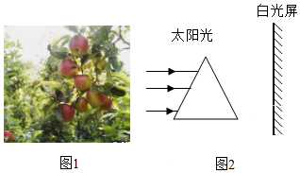
【答案】见试题解答内容
【解答】解：（1）苹果树下铺地膜是为了反射太阳光，使苹果吸收更多的光。
（2）红色的苹果只能反射红光，眼睛接收到红光，感觉苹果是红色的。
（3）太阳光经过三棱镜后分散成红、橙、黄、绿、蓝、靛、紫七种色光，蓝色玻璃只能透过蓝光，蓝光照射到白屏上，看到的白屏是蓝色的。
故答案为：反射；反射；蓝。
40．阅读材料，回答下列问题：
材料一：
我们生活的自然环境五光十色、美丽动人，有红色的花、绿色的草、蓝色的天空、白色的云……各种物体具有各自的色彩。不透明的物体，对不同颜色的光，吸收能力和反射能力又各不相同，被物体吸收的光，人们就看不见；只有被反射的光，人们才能看到。而透明物体的颜色是由它所透过的色光决定的。红色的玻璃之所以呈红色，是因为它只透过红光，吸收其它色光的缘故。
材料二：
中国科技馆里有一个很有趣的颜色屋（如图1），屋内摆放着各色物品：红色的沙发和果汁、绿色的茶几和灯罩，墙上分别是红、蓝、绿、白的“光影之绚”四个大字。房间内灯光的颜色会在白色、红色、蓝色、绿色之间变化，你会看到家具、地板和墙壁上的字在不同颜色的灯光照射下，呈现出不同的色彩。
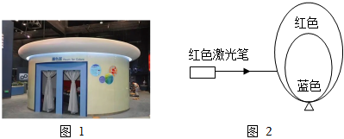
（1）17世纪以前，人们一直认为白色是最单纯的颜色。直到1666年，英国物理学家 牛顿 用玻璃三棱镜分解了太阳光，这才揭开了光的颜色之谜。
（2）当中国科技馆房间内的灯光为红色时，你会看到房间内的沙发呈现出 红 色，茶几呈现出 黑 色。
（3）用激光笔照射气球，若气球吸收了激光的能量，气球有可能爆破。如图2所示，蓝色气球在红色气球里面，用红色激光笔照射透明的红色、蓝色两个气球，可能观察到 蓝 （选填“红”或“蓝”）色的气球先爆破。
【答案】（1）牛顿；（2）红；黑；（3）蓝。
【解答】解：（1）英国物理学家牛顿用玻璃三棱镜分解了太阳光；当太阳光经过三棱镜后，会分解成红、橙、黄、绿、蓝、靛、紫七种单色光，这才揭开了光的颜色之谜；
（2）当中国科技馆房间内的灯光为红色时，因沙发是红色的，只反射红光，红光反射到我们眼睛，所以我们看到它是红色的；茶几是绿色的，红光被吸收，没有光进入眼睛，故茶几看起来是黑色的；
（3）用红色激光笔照射红色透明气球，红色透明气球会透过红光，不会吸收红光；
而蓝色透明气球只能透过蓝光，会吸收红光，使得蓝色气球内的气体的温度升高，气体体积膨胀，所以蓝色透明气球会爆破，而红色透明气球不会爆破。
故答案为：（1）牛顿；（2）红；黑；（3）蓝。

